理解服务和参数
前言: 本教程介绍ROS中的服务和参数，同时也介绍了rosservice和rosparam命令行工具。
目录：
1.ROS服务
2.使用rosservice
2.1rosservice list
2.3rosservice type
2.3rosservice call
3.使用 rosparam
3.1rosparam list
3.2rosparam set 和 rosparam get
3.3rosparam dump 和 rosparam load
在开始本教程前首先让turtlesim_node运行起来:

1.ROS Services
服务是节点之间互相通信的另外一种方式。服务允许节点发送请求或者接受响应。

2.Using rosservice
rosservice可以很容易的讲连接ROS的客户或者服务框架和服务。rosservice有很多命令，同时也可以在主题上使用，如下用法:
rosservice list 打印正在提供服务的信息
rosservice call 通过提供的参数调用服务
rosservice type 打印服务的类型
rosservice find 通过服务类型查找服务
rosservice uri 打印ROSRPC链接

2.1rosservice list
命令窗口输入：
$ rosservice list
这个命令会显示turtlesim_node节点提供的九个服务：reset，clear，spawn，kill，turtle1/set_pen,/turtle1/teleport_absolute,/turtle/teleport_relative,turtlesim/get_loggrs和tuetlesim/set_logger_level.单独的rosout节点也提供了2个服务：/rosout/get_loggers和/rosout/set_logger_level。
- /clear
/kill
/reset
/rosout/get_loggers
/rosout/set_logger_level
/spawn
/teleop_turtle/get_loggers
/teleop_turtle/set_logger_level
/turtle1/set_pen
/turtle1/teleport_absolute
/turtle1/teleport_relative
/turtlesim/get_loggers
/turtlesim/set_logger_level
让我们仔细的看看通过使用rosservice type来看看clear这个服务。

2.2rosservice type
用法:
rosservice type [service]
clear服务是什么类型:
$ rosservice type clear
- std_srvs/Empty
这个服务是空的类型，这意味着 这个服务调用的时候是不需要参数的（比如发送请求或者得到响应的时候是没有数据的）。让我们通过rosservice call来调用这个服务：

2.3rosservice call
用法:
rosservice call [service] [args]
这里我们调用的时候没有参数，因为这个服务本身参数就是空的：
$ rosservice call /clear
这个命令完成了我们的期望，他刷新了turtlesim_node的背景。
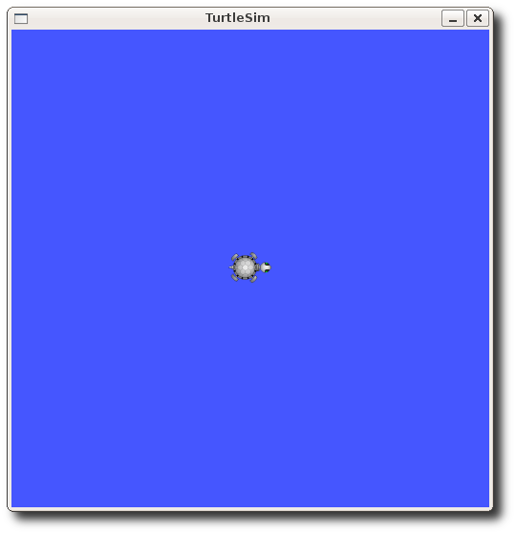

让我们看看服务有参数的情况，通过spawn来查看服务生成的信息：
$ rosservice type spawn| rossrv show
- float32 x
float32 y
float32 theta
string name
---
string name
这个服务让我们能够在给定的位置和方向生成一只新的小乌龟。名字是可选的，所以我们可以给这个新的小乌龟一个新的名字，并让turtlesim创建这个新乌龟。
$ rosservice call spawn 2 2 0.2 ""
调用这个服务将返回新创建的指定名字的小乌龟：
- name: turtle2
现在turtlesim窗口看起来应该是这样子：
- 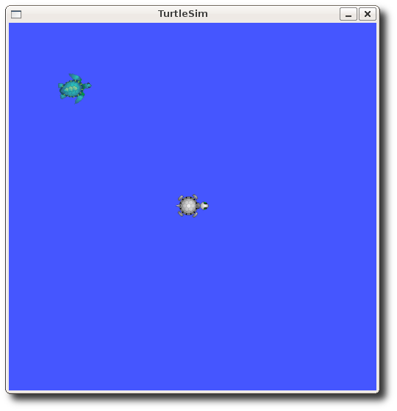

3.使用rosparam
rosparam允许你保存和操作在ROS Parammeter Server上的数据。Parammeter Server能够保存整型、浮点型、布尔、字典和列表。rosparam使用YAML标记语言的语法。简单的情况下，YAML看起来非常的自然：1是整型，1.0是浮点型，one是字符串，true是布尔值，[1,2,3]是一个整型列表，{a:b,c:d}是字典。rosparam有许多命令可以用在参数上，如下所示：
rosparam set 设置参数
rosparam get 得到参数
rosparam load 从文件中加载参数
rosparam dump 下载参数到文件上
rosparam delete 删除参数
rosparam list 参数列表
让我们看看param服务器上现在有什么参数：

3.1rosparam list
$ rosparam list
这里我们看到turtlesim节点的背景颜色有3个参数在param服务器上。
- /background_b
/background_g
/background_r
/roslaunch/uris/aqy:51932
/run_id
让我们通过rosparam set来设置其中的一个参数:

3.2rosparam set and rosparam get
用法:
rosparam set [param_name]
rosparam get [param_name]
这个我们可以改变背景颜色的red值：
$ rosparam set background_r 150
这条命令改变了参数的值，现在我们调用clear服务来让改变的参数起效：
$ rosservice call clear
现在我们的turtlesim窗口看起来的样子如下：
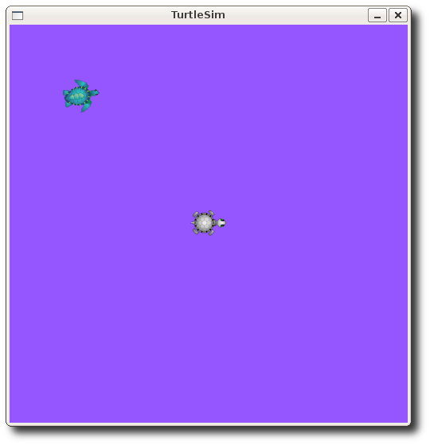
现在让我们来看看param服务器上的其他参数的值。让我们来得到背景green的值：
$ rosparam get background_g
- 86
我们也可以使用rosparam get /来显示Parameter Server上全部的内容。
$ rosparam get /
- background_b: 255
background_g: 86
background_r: 150
roslaunch:
uris: {'aqy:51932': 'http://aqy:51932/'}
run_id: e07ea71e-98df-11de-8875-001b21201aa8
有时候需要把参数保存到文件中，这样可以在其他时候使用的时候通过文件加载。通过rosparam可以很简单的实现：

3.3rosparam dump and rosparam load
用法：
rosparam dump [file_name] [namespace]
rosparam load [file_name] [namespace]
这里我们把所有的参数写入文件 params.yaml
$ rosparam dump params.yaml
你甚至可以从新的命名空间加载这些yaml文件，例如：
$ rosparam load params.yaml copy
$ rosparam get copy/background_b
- 255
现在我们理解了ROS service和参数是如何工作的，下面继续学习rat_console和roslaunch.

